Einleitung
In den nachfolgenden Unterrichtseinheiten werden Sie unterschiedliche Medien nutzen (analog und digital), sowie verschiedene Kompetenzen anwenden müssen. Diese Lernzielkontrolle umfasst die Lernfelder 1 – 4 und ist somit eine Wiederholung und Vertiefung der im 1. Lehrjahr vermittelten Kenntnisse und eine erste Vorbereitung auf die Abschlussprüfung Teil 1 im kommenden Halbjahr. Neben den fachlichen Kompetenzen sollen auch die Medienkompetenz und das eigenständige Arbeiten gefördert werden. Für die Bearbeitung der Aufgaben werden Sie von Ihrer Lehrkraft in 2er-Teams eingeteilt. Jeder von Ihnen bekommt ein Tablet zur Verfügung gestellt.

Durch Doppelklick auf die nachfolgende Datei öffnen Sie die „Basis“, die als Grundgerüst der Unterrichtseiheit dient, in Form einer MindMap.
Mit einem Klick auf dieses Symbol in der Mitte der MindMap werden Sie auf die Homepage der Firma Zimmer geleitet.
Das verlinkte Produkt ist Leitbeispiel für die Lerneinheit.
Die 6 Hauptthemen sind:
- Funktionsanalyse
- Technische Kommunikation
- Fertigungstechnik
- Werkstoffe
- Steuerungstechnik
- Wartung/Instandhaltung
Mit einem Klick auf den Link des jeweiligen Themas werden Sie zum Aufgabenblatt weitergeleitet. Selbiges steht Ihnen auch in Papierform zur Verfügung. Ob Sie die Blätter handschriftlich oder digital ausfüllen ist Ihre Entscheidung. Sie finden Links (auf Arbeitsblatt in digitaler Form) oder QR-Codes (auf Arbeitsblatt in Papierform) zum Scannen, um zu Apps weitergeleitet zu werden, die ebenfalls bearbeitet werden müssen. Zum Öffnen eines QR-Codes müssen Sie mit der Tablet-Kamera den Code scannen und auf das „Popup“ klicken um weitergeleitet zu werden.
Bitte denken Sie bei der digitalen Ergebnissicherung daran, die Dokumente auch für sich später zu sichern!
Wenn Sie ein Themengebiet abgeschlossen haben, protokollieren Sie dies auf einer „Digitalen Pinnwand“, die Sie in der MindMap unter finden.

Auf dieser Digitalen Pinnwand hat jede Gruppe eine Spalte, in der alle 6 Themen aufgeführt sind. Wenn Sie ein Thema abgeschlossen haben, tragen Sie dies unter der entsprechenden Aufgabe ein (im Beispiel unter „Funktionsanalyse“), indem Sie unter „Kommentar hinzufügen“ „Erledigt“ eintragen.

Zusätzlich können Sie unter „BEWERTEN“ der Aufgabe Punkte vergeben, ob es Ihnen gefallen hat oder nicht.

Wenn Sie eine App-Aufgabe erledigt haben, ein Video oder ein Bild vom Ergebnis haben (Sie werden nach Abschluss der Aufgabe zu einer Bildschirmkopie aufgefordert), fügen Sie dieses ebenfalls in Ihre Spalte ein.
Durch klicken auf erscheint ein Fenster:

Geben Sie einen Titel und ggf. einen Kommentar ein. Unter können Sie die Datei einfügen und „posten“.
Wer nicht weiß, wie eine Bildschirmkopie geht, recherchiert die Vorgehensweise im Internet.

Damit Sie einen guten Einstieg in das Projekt haben, beginnen Sie bitte mit dem Thema „Funktionsanalyse“. Anschließend bleibt es Ihnen überlassen, in welcher Reihenfolge Sie die Aufgaben angehen. Bei Fragen steht das Lehrerteam für Sie bereit.

Die einzelnen Aufgaben werden mit Punkten bewertet. Das Team mit der höchsten Punktzahl erhält einen Preis!
Viel Spaß und viel Erfolg!!!

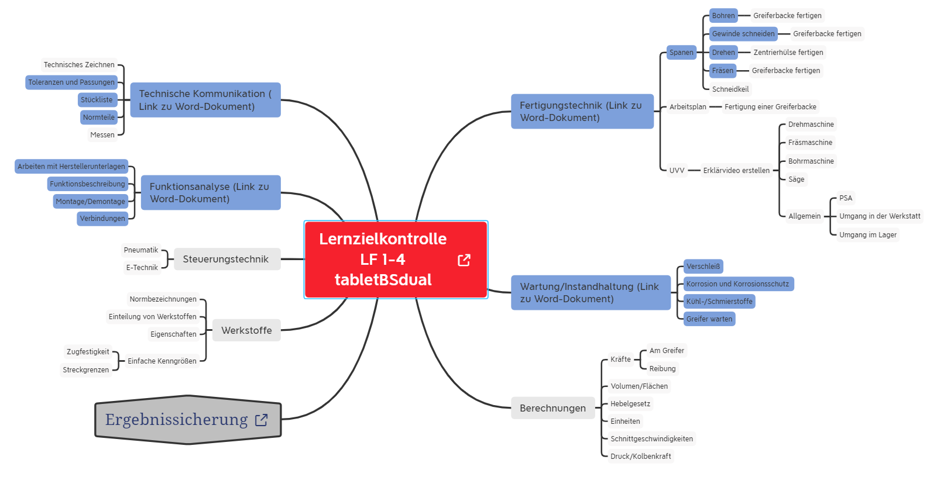

Kopie der MindMap – Übersicht und Ausgangspunkt der kompletten Einheit

